出國報告（出國類別：研習）
因應氣候變遷之
國際農業科技交流合作
-抗、耐逆境水稻品種之開發

服務機關、姓名職稱：

行政院農業委員會花蓮區農業改良場楊大吉 研究員
行政院農業委員會花蓮區農業改良場黃佳興 (作物改良課) 助理研究員
行政院農業委員會台中區農業改良場廖君達 (生物資材應用研究室) 副研究員
行政院農業委員會農業試驗所嘉義分所黃守宏 (植保系) 副研究員
行政院農業委員會農業試驗所陳繹年 (植病組) 助理研究員

派赴國家：菲律賓 (國際稻米研究所)
出國期間：中華民國103 年08月31 – 09月06日
摘要
本計畫於103年8月31日至9月6日前往國際稻米研究所研習｢因應氣候變遷之國際農業科技交流合作-抗、耐逆境水稻品種之開發｣，期間主要由國際稻米研究所研究人員簡報針對MAGIC族群的建構與利用，水稻目前耐高溫研究的進展，稻熱病抗病育種與流行病學能力建構，水稻生物性因子抗性篩檢，水稻田生態工法之研究及水稻多元化育種。
本研習有助於了解國際稻米研究所在抗、耐逆境、抗病蟲害、生態工法及多元化育種的現況，可讓國內相關研究可與國際接軌，提供未來國內在面對氣候變遷可能造成水稻栽培困境的相關研究的方向，也讓我們了解不論是多元化育種或生態工法栽培未來的走向。

一、目的
本計畫依據行政院農業委員會農業試驗所與國際稻米研究所 (International Rice Research Institute , IRRI) 共同協議合作架構下，制定目標並推動各項合作研究議題進行學術交流，學習抗耐基因育種技術及策略擬定，以有效導入抗、耐逆境基因，改良台灣水稻品種。
台灣地處亞熱帶地區且水稻栽培品種多樣性豐富，利於病原族群演變，需要持續流行病學研究並加強抗病育種；再者，目前育成品系抗病性普遍不足且抗病基因未明，顯示在抗病育種過程，仍有值得修正改進之處，希望能藉由本次研習機會與IRRI進行學術交流提升我方育種技術及研發能量。
二、研習行程
時間與內容 |  | 地點
08月31日星期日
11:00 | 桃園國際機場集合完畢 | 桃園機場
13:30 | 登機 | 華航 CI703
16:40 | 抵達菲律賓 | 馬尼拉機場
19:00 | 抵達 IRRI | Swaminathan hall
09月01日星期一 （雙方計畫進度報告及問題討論）
09:00-10:50 | Overview of topics MAGIC popoulations  - MAGIC populations-multiple traits analysis and breeding  - BioMAGIC | Hei Leung / Chitra Raghavan  Mona Lisa Jubay / Glenn Gregorio | PBGB Conf Rm 2
11:00-12:10 | Taiwan team presentation  - Study of rice blast resistance in Taiwan  - Brown planthopper (BPH) | Yi-Nian Chen /  Shou-Hong Huang | PBGB Conf Rm 2
12:00-13:30 | Lunch |  | IRRI Dining Room
13:30-15:00 | Taiwan team presentation  - Heat tolerant rice  - Ecological of engineering for pest management in rice  - Leafroller | Chia-Hsing Huang /  Ta-Chi Yang /  Chung-Ta Liao | PBGB Conf Rm 2
15:00-17:00 | Field visit | Chitra Raghavan / Yang Jianyuan
09月02日星期二 Heat tolerance
09:00-10:20 | Heat tolerance | Chang Rong Ye | PBGB Conf Rm 2
10:20-12:20 | Marker-assisted breeding at IRRI | Joong Hyoun Chin | PBGB Conf Rm 2
12:20-13:30 | Lunch |  | IRRI Dining Room
13:30-15:00 | Status of heat escape research | Tsutomu Ishimaru | PBGB Conf Rm 2
15:00-17:00 | Phenotyping and breeding for heat escape, heat tolerance and heat avoidance | Krishna S.V. Jagadish | PBGB Conf Rm 2
09月03日星期三
09:00-10:10 | Rice blast disease phenotyping in Guangdong | Yang Jianyuan | PBGB Conf Rm 2
10:10-11:00 | Establishment an international standard blast differential system in rice (Oryza sativa L.) | Mary Jeanie Telebanco-Yanoria | PBGB Conf Rm 2
11:00-12:20 | An overview of rice blast resistance genes and disease management | Bo Zhou | PBGB Conf Rm 2
12:20-13:30 | Lunch |  | IRRI Dining Room
13:30-15:00 | Entomology open house | Finbarr Horgan
15:10-17:00 | Epidemology and integrated plant disease management | Adam Sparks / Nancy Castilla | PBGB Conf Rm 2
09月04日星期四 Eco-engineering
09:00-11:00 | Taiwan team presentation  - Ecological of engineering for pest management in rice  - Brown planthopper (BPH)  - Leafroller | Ta-Chi Yang  Shou-Hong Huang  Chung-Ta Liao | PBGB Conf Rm 2
11:10-12:40 | Insect ecology and management / Field visit | / Finbarr Horgan | PBGB Conf Rm 2
12:40-13:10 | Lunch |  | IRRI Dining Room
13:15-14:20 | Pollination, fertility, time of day of flowering and panicle development under the Tsukuba FACE (free-air CO₂ enrichment) experiment | Karuhiro Kobayasi
14:30-15:00 | Tour of main facilities  Genotyping Service Lab (GSL) / Transformation Lab / Genebank | Hei Leung
15:00-17:00 | Update on biofortification activities in the Philippines | B. P. Mallikarjuna Swamy | PBGB Conf Rm 2
09月5日星期五
09:00-10:20 | Insect / virus resistance | Roger Cabunagan | Greenhouse
10:30-11:20 | Genetic approaches for management of rice virus diseases in southeast Asia | II-Rong Choi | CESD Conf Rm 1
11:30-12:10 | Wrap-up discussion/future activities | Hei Leung | CESD Conf Rm 1
12:20-13:30 | Lunch |  | IRRI Dining Room
13:30-15:00 | Lab visit | Finbarr Horgan
15:10-17:00 | IRRI Rice world museum and learning center
09月6日星期六
12:20- | 搭車到機場
16:40- | 登機 | 華航 CI704
19:10- | 抵達台灣 | 桃園機場

四、參訪內容
(一)MAGIC(Multiparent Advanced Generation Intercross)和MABC(Maker Assist Breeding Center)
隨著全球暖化造成的氣候變遷及極端氣候，未來的水稻生產將遭遇更多的問題，不論是病蟲害或逆境等，都可能有更常的發生頻率，對水稻育種而言，病蟲害抗性、產量、品質及抗耐逆境能力，在目前的研究大部份皆屬於數量性狀，因此有效的定位這些基因，進而發現可用的多型性分子標誌，方能加速育種時程，更快的反應氣候變遷可能造成的生產困境。
傳統的數量性狀基因定位研究是利用雙親本雜交產生後代，再利用雜交後代染色體重組的機會進行基因的定位，但雙親本雜交後代染色體重組的機會較少，因此定位的精細度較差，也較難有連鎖的分子標誌可供利用。2008年Cavanagh提出多親本多世代互交(multiparent advanced generation intercross, MAGIC)的族群為有利於多性狀精細定位的遺傳材料，多親本多世代互交的操作，雜交親本數量變多，所能研究的目標性狀也較多，更能結合數個具相同外表型的親本，增加同一性狀優良基因座的數量，也因重組次數變多，打破連鎖的機會較高，在數量性狀的基因定位解析度高精準度亦較好。
國際稻米研究所近年積極利用MAGIC族群達到數量基因精細定位的目的，目前已建立了包含MAGIC Indica, MAGIC Plus, MAGIC Japonic, MAGIC Global, MAGIC multienvironment Trial等族群，並針對部份性狀進行基因定位，包含在抗水稻白葉枯病、抗胡麻葉枯病、穀粒大小、耐鹽性和耐淹水等，皆已利用MAGIC族群定位到部份數量性狀基因座，也已利用回交育種配合分子標誌技術育成部份具抗耐逆境的IR64新品系，如含耐淹水基因sub1的新品系，且持續以MAGIC族群進行基因定位、基因專一性的分子標誌篩選及回交育種，以達到加速育成具多重抗耐病蟲害或逆境的水稻新品系。
對MAGIC的研究而言，MAGIC的應用尚有部份挑戰，特別是在複雜性狀的研究，包含由數個基因構成但各別效應都很低，基因與基因的相互影響，基因與環境的相互影響，這些都造成數量基因座定位上的困難，對國際稻米研究所而言，MAGIC研究著重在後代族群是否能呼應水稻育種者的需求，包含MAGIC族群是否為具備已知性狀及遺傳背景的育種材料，數個性狀是否能導入小族群的後代內，是否能增加育種材料的遺傳歧異度，是否能儘早提供材料給育種者等，這些都是MAGIC研究努力的目標。
現今已有許多作物發展出能協助縮短育種時程的分子標誌，國際稻米研究所近年也積極利用分子標誌縮短育種的時間，伴隨著水稻基因體定位完成，會有愈來愈多的分子標誌可供利用，國際稻米研究所已設立分子標誌輔助育種中心(MABC)，以先進的設備由中心專責提供其他研究人員進行數量性狀基因座的分析定位及協助分子標誌輔助育種後代分子標誌的篩選，目前該中心持續在耐淹水、耐旱、磷缺乏下正常生長、耐鹽及耐熱進行數量性狀基因座定位的研究及後代的篩選，並針對部份基因座尋找可用於育種的多型性分子，期能協助育種研究人員加速新品種的育成。
(二)Bio-MAGIC 族群的構築
國際稻米研究所針對生物逆境的水稻育種需求，構築了具有遺傳變異的生物性多親本多世代互交 (Bio multi-parent advanced generation intercross, Bio-MAGIC) 族群。親本材料包括 PSB Rc82 (具有 Xa4、xa5 等 2 個抗白葉枯病基因，高產及好的米質)、IRBB 66 (以水稻品種 IR24 為背景，具有 Xa4、xa5、Xa7、xa13 及 Xa21 等 5 個白葉枯病抗性基因)、IR 78222-20-7-148-B-B-B-B (抗稻熱病)、IR 49830-7-1-2-2 (稻熱病 pyramid 品系及耐淹水基因 Sub1)、IR 60 (抗褐飛蝨及可能的殺卵特性)、IR 72 (抗褐飛蝨及早期莖螟蟲)、IR 69726-116-1-1 (抗病毒病害 RTBV 及 RTSV)、NSIC Rc222 (高產及對稻熱病、白葉枯病、黃萎病、褐飛蝨及黑尾葉蟬等多種水稻病蟲害具抗性) 等 8 個。除了IR 78222-20-7-148-B-B-B-B 為秈型與熱帶稉型水稻的雜交後代，其他 7 個均為秈型水稻。有關 Bio-MAGIC 族群的構築進度，目前已完成 4 系重組，正進行 8 系重組的步驟。
(三)水稻耐熱篩選、數量性狀基因座定位和耐熱育種
溫度過高會造成水稻不稔實也會造成米粒的心腹白降低稻米外觀品質，近年因為全球暖化及氣候變遷，使得水稻在耐熱相關的研究愈來愈受重視，國際稻米研究所亦積極進行耐熱品種的篩選、耐高溫數量基因座的定位和水稻耐熱的育種，國際稻米研究所針對水稻耐熱的研究採取兩種策略，第一種策略是逃脫高溫傷害，以有效避免高溫造成的水稻不稔實，第二種是篩選本身特性就較能耐高溫水稻品種。
第一種策略，逃脫高溫傷害的部份，日本學者Tom Ishimaru是以選育開花時間較早的性狀為主，水稻的抽穗開花期相較其他生育時期對高溫較敏感，只要有一個小時曝露在高溫的環境就會造成不稔，目前水種栽培品種開花時間約在9-12點，但在夏季，這段時間田間溫度容易超過35ºC，而35ºC以上的高溫會造成水稻花藥開裂異常，使得授粉機會較少而不稔實，所以若能選育較早開花的水稻品種，可為水稻逃脫高溫傷害的一可行策略。
國際稻米研究所也針對野生稻的種原進行篩選，目前已發現許多具早開花性狀的野生稻，包含O. gramulata, O. ridleyi, O. eichinegri, O. officinalis, O. grandiglumis, O. latifolia 及 O. minuta共8種，開花時間自早上6點至早上7點，甚至有一野生種O. alta開花時間是晚上10點，這些都是目前篩選出具較早開花性狀的野生稻， Tom Ishimaru也已將較早開花時間的性狀由O. officinalis導入日本的主要栽培品種越光，在溫室的實驗也証實，導入早開花基因的越光其開花時間相較傳統越光可自10點提早至7點左右，可有效降低高溫造成不稔實的機會。
在第二個策略水稻本身耐熱性的部份，先前研究已知水稻在開花時期對高溫非常敏感，在30ºC時只有少部份的栽培品種會有不稔實的情形，但溫度達到 35ºC時，已經對許多品種的稔實率造成影響，部份較不耐熱的品種如IR64稔實率已低於70%，甚至有的品種如Moroberekan稔實率低於40%，而溫度達到38ºC時，大部份的品種花粉活力皆低於50%；此外在IRRI的研究也發現相對濕度對稔實率的影響可能是除了溫度之外的另一關鍵因子，因為在IRRI的研究發現，同樣在開花後以38ºC處理14天，但不同的相對濕度對結果的影響卻很大，50%的相對濕度時，大部份品種的稔實率仍可在50%以上，但相對濕度達到70%時，只剩少部份品種的稔實率能維持在50%以上，而相對濕度達到90%時，所有測試的品種稔實率皆低於5%，由此可見同樣的高溫環境但在不同的相對濕度下，相同品種的耐熱表現也有極大的差異。在水稻種原耐高溫篩選的部份，已從500個種源中篩選出可能具耐熱性狀的共23個，包含N22、IR28、IR50、IR72、Sadri、Ganjay等，並於2007年開始進行耐熱育種及數量性狀基因座定位，正將N22的耐熱性狀導入IR64，並於溫室測試耐熱性。
耐熱性狀基因座定位的研究方面，國際稻米研究所已著手以IR64、MY23、Giza178、Chengcheong、Todoroaidase、N22、IR72和Dasan為8個親本建立Heat MAGIC族群，以進行精細的數量性狀定位及堆疊數個耐高溫基因，並在開花後以38ºC相對度濕度70%進行高溫處理14天做外表型的篩選，且已發現在N22的染色體1和染色體4各有一個基因座和耐高溫有關，在G178和My23也發現了共12個基因座和水稻高溫耐性有關，目前正針對N22的qHTSF1.1和qHTSF4.1進行精細的定位，並利用回交搭配分子標誌輔助育種的方式將耐熱性狀導入IR64，並持續堆疊兩個耐熱基因。
在水稻耐熱生理研究，國際稻米研究所除研究日間高溫對水稻稔實率的影響外，因夜間高溫會造成水稻產量和品質降低，亦開始夜間高溫對水稻影響的研究，也已開始研究在不同濕度對高溫傷害的相互影響，並預備將早開花和耐熱同時導入IR64，以將兩種耐熱策略能同時存在達到耐熱效果的最大化。
(四)稻熱病抗病育種與流行病學能力建構交流
稻熱病 (rice blast disease) 是水稻主要的真菌性病害之一，由 Magnaporthe oryzae 所引起，全球每年因稻熱病危害導致的經濟損失約50億美元 (Moffat 1994)。稻熱病從水稻秧苗期至抽穗期均可發生，在苗期或分蘖期發病嚴重時可導致水稻植株死亡；穗期發病會造成白穗或毗粒，影響產量，嚴重時使水稻欠收。實驗證明，培育抗性品種是防治稻熱病最經濟、有效的方式。但由於稻熱病菌生理小種眾多且變異性強，很多抗性品種推廣種植幾年後就喪失抗性。目前解決此問題的有效途徑是找尋和選殖 (clone) 抗性良好的廣幅抗稻熱病基因及育成多抗性基因堆疊的品種 (柏斌等 2012)。
稻熱病主效抗性基因對廣東省秈稻病菌抗性評估研究狀況
1979 年中國大陸根據抗性不同或具不同抗病基因 (resistance gene, R gene)，選定了 Tetep 等 7 個水稻品種作為稻熱病菌生理小種 (race) 的判別品種 (differential variety, DV)。小種的分類和命名法與國際生理小種體系大致相同，先將 7 個判別品種依秈稻(indica) (3個)、粳稻(japonica) (4個) 和抗病程度，由抗到感順序排列，並以 A、B、C、D、E、F 和 G 分別代表 Tetep、珍龍 13、四豐 43、東農 363、關東 51、合江 18 和麗江新團黑穀 (Lijianxintuanheigu, LTH)。進行菌株鑑別時，凡對 A 品種 (Tetep) 有致病性並呈現感病反應的，均屬ZA (Z 代表中國) 群小種;凡對 A 品種無致病性，而在 B 品種 (珍龍13) 上表現感病反應的，均屬 ZB 群小種;依此類推，可鑒別出 ZC、ZD、ZE、ZF 和 ZG 群小種。ZA、ZB 和ZC 3 群小種對秈稻判別品種具致病性，稱為秈型小種，ZD、ZE、ZF 和 ZG 群小種則稱為粳型小種。同一類群的小種，根據在分群品種後面各品種的反應來予以區別，用數字表示。根據菌株對 7 個判別品種上的病斑反應，查對模式表即可找到該菌株所屬的小種號 (朱獻豐 2002)。
然上述之判別品種系統缺乏各品種的抗性基因資料，無法直接有效應用在抗病育種工作上。直至 1995 年中國才成功地培育出具已知抗病基因的 6 個近同源系 (near isogenic lines, NILs)，2000 年再以麗江新團黑穀作輪回親、日本清澤判別品種為抗性供給親，培育一套單基因近同源系 (梁曼玲 2005)。目前國際稻米研究所 (International Rice Research Institute, IRRI, the Philippines) 也已育成 LTH 單基因系判別品種 (monogenic lines, MLs) 及以 LTH (稉稻)、CO39 (秈稻) 與 US2 (秈稉雜交稻) 為輪迴親的三套近同源系判別品種，並提供各國申請使用以了解各抗性基因對不同地區菌株的抗性表現。
楊等 (2008) 利用 24 個 LTH 單基因系，IRBLa-C、IRBLt-K59、IRBLb-B、IRBLta-CP1、IRBLta-CT2、IRBLz5-CA、IRBLzt-T、IRBLkh-K3、IRBL12-M、IRBLa-A、IRBLks-F5、IRBL19-A、IRBLks-S、IRBLsh-B、IRBL3-CP4、IRBLi-F5、IRBL5-M、IRBLz-Fu、IRBLkp-K60、IRBLsh-S、IRBL7-M、IRBLk-Ka、IRBL1-CL、IRBL9-W；及 6 個中國育成單基因系 F-129-1、F－124-1、F-145-2、F-80-1、F-128-1、F98-7 評估其對對廣東省秈稻品種上之稻熱病菌之抗性表現。結果顯示，30 個水稻單基因系對測試的 163 株廣東省稻熱病菌株抗幅 (resistance spectrum) 介於 0.6％～89.6％，除 Pikh 和 Pi1(t) 的單基因系表現出廣幅抗性，在病區呈現出較好的田間抗性外，大多數單基因系抗幅較窄，在病區呈高度感病。推測，利用 Pikh (或 Pi1(t))、Pi9 (或 Piz5)及 Pish (或 Pita2) 進行基因堆疊可能有助於提高廣東省水稻品種對該地區稻熱病菌的抗幅。
有鑑於目前國內使用的稻熱病菌生理小種台灣判別品種、日本判別品種及國際判別品種等三套均無抗性基因相關資料，本計畫在 2012 年與 IRRI 的交流合作中，從 IRRI 引進 LTH MLs 及 CO39 NILs 兩套判別品種，經過種源繁殖增量後，於本年度 (2014) 第一期作將 LTH MLs 種植於桃園、台中、台南、高雄、花蓮區農業改良場轄區內的稻熱病好發地區，及農業試驗所、農試所嘉義分所與台東區農業改良場位於台中霧峰、嘉義、台東關山的稻熱病檢定圃中進行抗性評估觀察。預期透過已知抗病基因的單基因品種之抗病表現，找出適合國內利用的抗稻熱病基因供育種參考使用。藉由材料與調查方式的統一，將台灣稻熱病方面的研究與國際接軌，有助於加速國內稻熱病抗病育種的腳步。同時更重要的是，儘快建立國內水稻商業品種的抗性基因資料庫，配合病菌族群的監測，才能隨時有效掌握抗源的運用，以達到最有效的病害防治管理。
JIRCAS 稻熱病菌判別品種研究狀況
1960 年代期間為了研究稻熱病菌生理型的問題，日本、美國、台灣、菲律賓、印度及韓國等國家各自建立了一套水稻判別品種，但因各套系統間使用的水稻品種不盡相同，使的彼此間的研究結果無法比較。為此，日本與美國特地合作從美、日、台 3 套判別系統共 39 個水稻品種中，挑選出 8 個具鑑別代表性的品種作為國際判別品種以供研究使用 (Atkins et al. 1976)，然上述各套判別品種當時均缺乏抗病基因組成分析 (Telebanco-Yanoria et al. 2008; Tsunematsu, Yanofia, and Ebron 2000)。Flor (1971) 於研究亞麻銹病菌生理小種問題時認為，採用含有單一、獨立且抗病基因各異的品種組成之判別品種進行檢測，才能提供病原菌基因型研究上有效且充足的訊息。為了能更深入瞭解生理小種與抗病基因間的互作關係，日本學者於 1976 年重新選育了一套由 9 個單一抗病基因組成的稉稻判別品種，並採用八進制計數法 (octal notation) 簡化生理小種命名上可能遇到的數量龐大問題 (Yamada et al. 1976)。
自 1994 年起開始日本農業科學國際研究中心 (Japan International Research Center for Agricultural Sciences, JIRCAS) 也與 IRRI 合作，發展僅含單一抗稻熱病基因的單基因系及近同源系作為判別品種 (Fukuta et al. 2004)。至目前為止，已建立了一套以大陸普感稉稻品種麗江新團黑穀 (Lijianxintuanheigu, LTH) 為背景的單基因系；及三套分別以 LTH、CO39 (秈稻) 及 US2 (秈稉雜交稻) 品種為背景的近同源系 (Kobayashi et al. 2007; Telebanco-Yanoria et al. 2010)。值得注意的是，CO39 品種對稻熱病雖然極為感病，但已被檢測出帶有抗稻熱病基因 Pia (Imbe et al. 1997)，使用上需要留意。此外，IRRI 與 JIRCAS 也開發出一套稻熱病菌標準菌株 (Telebanco-Yanoria et al. 2008)，利用該套菌株可有效釐清水稻品種可能帶有的抗源及協助育成品種的抗性檢定。透過單基因系判別品種與稻熱病菌標準菌株兩套系統的檢測，如能進行長年的監測及數據累積，相信可有效釐清田間稻熱病菌族群致病性的分佈及變動，亦有助於抗病育種策略的擬定與應用。
稻熱病為國內水稻栽培上最主要的真菌性病害，原本以第一期作為主要發生時期，但近年來在氣候變遷的影響下，許多地區的二期稻作，如苗栗、彰化、台南、台東等地，也開始陸續傳出稻熱病危害的疫情，值得農政單位注意。2012年國內部份地區第一期作因氣候因素導致穗稻熱病大發生，導致產量嚴重受影響。有鑑於國內稻熱病相關研究曾中斷十多年，農委會陳副主委文德在稻熱病疫情檢討會議中指出，稻熱病菌的變異快速且繁複，需要長時間的監測以掌握田間病菌族群動態，研究工作不應中斷；並指示各試驗改良場所協助採集稻熱病罹病標本，由農業試驗所負責菌株分離保存，希望能建立各年度的稻熱病菌種庫以了解病原族群變化情形。現階段國內剛從 IRRI 引進單基因系判別品種並種植於 8 個稻熱病好發地區，如能持續獲得政府單位支持並將此監測與菌株收集保存工作延續下去，將有助於病害研究、管理與育種策略的擬定推行。
(五)水稻生物性因子抗性篩檢 (biotic stress screening) 工作
國際稻米研究所主要進行的水稻生物性因子抗性篩檢項目有黑尾葉蟬 (green leafhopper (GLH), Nephotettix virescens (Distant)) 及褐飛蝨 (brown planthoper (BPH), Nilaparvata lugens.(Stål))，檢測工作內容包含上述兩種害蟲及其媒介病毒抗性之表現，檢測方法描述如下：
1. 將育苗盤覆土 (約3公分)，開掘小溝，放入檢測水稻品種 (系) 之種子，再覆上一層薄土，檢定盤四周放置感蟲及抗蟲對照品種，中間播種一行感蟲的對照品種。
2. 再由第二列開始，每一列播種10-12顆種子，每一水稻品種 (系) 並做適當標識 。
3. 將育苗盤箱放置於水盤中並灌水約5公分高，約7天後，待水稻秧苗生長至三葉左右，於每一秧苗上平均接入約7-8隻2-3齡之褐飛蝨或黑尾葉蟬若蟲 。
4. 檢測為害標準依據 INGER 標準檢測系統 (standard evaluation system, SES)，於感蟲對照品種約90%秧苗死亡，或於接蟲後7-8天進行檢測評量各水稻品種感抗性級數，其調查標準如表一。

表一、水稻抗褐飛蝨之調查標準
等 級 | 標 準
0 | 無被害徵狀
1 | 被害徵狀極為輕微
3 | 大部份植株第1及第2葉片部份黃化
5 | 所有葉片明顯黃化或植株矮化或兩者都有
7 | 1/2以上植株死亡，其餘植株嚴重枯萎或嚴重矮化
9 | 全部植株枯死

病毒病害抗性之檢測：
國際稻米研究所利用水盤法 (water tray method) 進行水稻東格魯病毒 (rice tungro virus, RTV)、水稻皺縮矮化病 (rice ragged stunt virus, RRSV)及水稻草狀矮化病 (rice grassy stunt virus, RGSV)等病毒之抵抗性檢定研究，協助選育優良抗病毒品種並推廣種植，以確保水稻安全生產。
水稻東格魯病毒抗性檢測技術早於1964年即已發展，期間歷經多次改良，並於1987年確定以水盤檢測方法更為適合，相較於木箱法 (cage pot)，其具有許多優點，諸如接種效率高且檢測結果更為精確等。其檢測方法亦適用於水稻皺縮矮化病及水稻草狀矮化病之病毒檢測研究，其過程首先確定是否具適當水稻東格魯病毒感染之植株及黑尾葉蟬蟲源，或水稻皺縮矮化病 (水稻草狀矮化病) 感染的植株與褐飛蝨蟲源。

感染用水稻植株之準備：
1. 於培養皿上將水稻種子浸水並放置隔夜，等待種子發芽。
2. 於育苗箱上每一列播種檢測水稻品種之種子各20顆，並放置對照品種 (TN1)，並於每一供試品種上放置標籤。
3. 直至9-10天後，供試秧苗適於接種時，將秧苗葉片進行修剪。

接種工作：
1. 將含有預備接種水稻秧苗箱放置於水盤上並以紗網覆蓋，以免媒介昆蟲逃逸。
2. 媒介昆蟲預先於受感染病毒植上取食4天，使媒介昆蟲蟲體獲毒。
3. 再將蟲體以每秧苗6-7隻之密度，接種於網箱中2-3天，以完成蟲體傳毒之過程。
4. 接種後之網箱需以黑布覆蓋，以免黑尾葉蟬受到光線誘引而跳離水稻秧苗上。
5. 待完成接種程序後，將整個水盤注滿水，使秧苗完全浸在水中，媒介昆蟲跳離至網箱上，而完成媒介昆蟲與水稻植株之分離。
6. 再將水稻植株搬移檢測網箱，再將新的預備接種秧苗放入，重覆步驟4，完成另一育苗箱秧苗的接種工作。
7. 相同的接種工作可重覆接種3個育苗箱，完成第3個育苗箱接種工作時，蟲源可持續再取食至隔夜，使媒介昆蟲又可重新獲得病毒，以進行另一個育苗箱接種程序。
8. 同一網箱內之媒介昆蟲可持續使用4天之久。

評估方法：
病毒接種於檢測植株後一個月，秧苗為害等級可由INGER的SES標準評估其為害等級 (表二)

表二、水稻抗東格魯毒素病之調查標準
等 級 | 標 準
1 | 無被害徵狀
3 | 1-10% 植株高度矮化，沒有明顯黃至黃橘色葉片產生
5 | 11-30% 植株高度矮化，沒有明顯黃至黃橘色葉片產生
7 | 31-50% 植株高度矮化，並且有明顯黃至黃橘色葉片產生
9 | 超過50% 植株高度矮化，並且有明顯黃至黃橘色葉片產生

每一供試品系發病指數 (disease index) 之計算
DI = 3 (A3) + 5 (A5) + 7 (A7) + 9 (A9) / t_{n}
A3至A9表示病害級數3至9的發病植株數目
t_{n} 表示接種植株數目

DI指數結果可分類成下列等級
表三、以DI值作為東格魯毒素病抗感性之標準
DI 值 | 抗性反應
0 – 3 | 抗性 / 容忍性
4 – 6 | 中抗性
7 – 9 | 感性

每一品系之感染百分率則以下列公式計算 (percentage of infection)
感染百分率 (%) = (受感染植株數目 / 總接種植株數目) × 100
使用2個重覆的平均感染率去評估其表現反應 (等級)，標準如下：

表四、以平均感染率作為東格魯毒素病抗感性之標準
DI 值 | 抗性反應
0–30% | 抗性
31–60% | 中抗性
61–100% | 感性

備註：
1. 水稻秧苗受到水稻東格魯病毒感染指數判定，由酵素連結免疫吸附分析 (DAS – ELISA) 檢測。
2. 受檢測品系之平均為害等級在1-3級者，建議再重新檢測一次，以確定其真正之抗感性表現。
東南亞地區水稻病毒之發生與管理
在東南亞地區水稻主要發生之病毒病害種類有由褐飛蝨所媒介傳播之水稻皺縮矮化病及水稻草狀矮化病；白背飛蝨 (Sogatella furcifera (Horváth)) 媒介傳播之南方型水稻黑條矮化病 (southern rice black streaked dwarf virus, SRBSDV)；黑尾葉蟬媒介的水稻東格魯桿狀病毒 (rice tungro bacilliform virus, RTBV) 及水稻東格魯球狀病毒 (rice tungro spherical virus, RTSV) 等。在越南於2007年因水稻毒素病嚴重發生，高達6萬公頃稻田受到感染，稻米生產嚴重損失，政府隨之禁止國內稻米出口，間接導致隨後2-3年國內及國際稻米價格上升，在越南地區，稻米由每公噸約300美元上升至600美元；美國加州之稻米價格由520美元上升至1100美元。
菲律賓發生最為嚴重者為水稻東格魯病毒，此病害由水稻東格魯桿狀病毒 (DNA virus) 及水稻東格魯球狀病毒 (RNA virus) 複合感染，媒介昆蟲為黑尾葉蟬；在越南嚴重發生者有水稻皺縮矮化病及水稻草狀矮化病，此兩種病毒之媒介昆蟲為褐飛蝨，複合感染造成黃化症候群病徵 (yellow syndrome)，此等病害嚴重發生造成水稻產量損失可達100%，特別是在爪哇 (Java) 等可以連續種植 (三期作水稻) 的區域，為害特別嚴重。
在2011年菲律賓的國際稻米研究水稻田發現了南方型水稻黑條矮化病之發生，此為白背飛蝨所媒介之病毒病害，在水稻秧苗期所產生之病徵為葉片直立、植株矮化，嚴重可造成秧苗死亡；於分蘗期造成植株矮化且成掃帚狀，且葉片呈現深綠色；抽穗期可造成穗節上有分枝 (branching)，在莖節長出向上生長的小根，葉片葉脈上呈現臘狀小突起、膨脹，起初為白色，隨植株成熟而逐漸變成深褐色；受感染植株抽穗後之花序甚少 (poor panicles)，榖粒上多呈深褐色斑點，且劍葉呈現部份捲曲等徵狀。2014年7月亦發現大量白背飛蝨入侵菲律賓，懷疑此蟲之入侵與颱風所引入之氣流有關。
抗病機制之研究
水稻東格魯球狀病毒抗性機制之研究發現此為一隱性性狀 (recessive trait)，由位在第七條染色體上之elF4G基因控制轉譯起始因子 (translation initiation factor)，目前在IRRI也已有篩選出具抗性基因之水稻如TKM6 - type的BR11；ARC11554 - type的Basmati 385等，經由圖譜分析 (mapping) 對黑尾葉蟬及水稻東格魯球狀病毒具抗性基因之ARC11554品種與感性品種，利用接種水稻東格魯球狀病毒來表現抗感性試驗分析之結果顯示，在基因型對黑尾葉蟬具抗性但對水稻東格魯球狀病毒不具抗性的水稻品種上，仍然會受到水稻東格魯球狀病毒的感染。反之在基因型對黑尾葉蟬不具抗性但對水稻東格魯球狀病毒具抗性的水稻品種上，則不受到水稻東格魯球狀病毒的感染。此結果顯示植物具有抗水稻東格魯球狀病毒基因為控制此病毒病害感染為害之重要因素。
藉由圖譜分析具有抗黑尾葉蟬及水稻東格魯球狀病毒的ARC11554品種上發現，此兩個抗性基因並未有連鎖現象 (linked)，水稻東格魯球狀病毒抗性基因 (tsv1) 位於第七條染色體，黑尾葉蟬抗性基因 (Glh) 則在第四條染色體上，並非先前報告說明其彼此緊連於第四條染色體上。
在國際稻米研究所水稻育種研究工作上，病毒病害並非主要目標，即使水稻東格魯病毒在某些不具水稻東格魯球狀病毒抗性水稻品種上嚴重發生，但此病毒抗性之研究，為往後重要研究之課題。
水稻東格魯桿狀病毒抗性基因為一顯性性狀 (dominant trait) 且由2個基因所控制，其中一個位於第四條染色體上，TVB1上有AGO2及AGO3兩個基因片段，其功能尚未確定。
水稻皺縮矮化病及水稻草狀矮化病抗性基因之篩選，於菲律賓、泰國及越南等地傳統與野生稻 (wild rice) 品種上，發現對水稻皺縮矮化病及水稻草狀矮化病呈現抗性之水稻品種，似乎是抗褐飛蝨而不是抗病毒本身。藉由檢測其棲息蟲數、發育時間與死亡率之表現，發現其主要抗性機制為抗棲性 (antixenosis) 及抗生性 (antibiosis) 之機制表現，抑制褐飛蝨傳播病毒之抗性基因可能就位於第四條染色體的Ac1613，目前抗水稻皺縮矮化病及水稻草狀矮化病的水稻品種仍主要是依賴在抗蟲 (褐飛蝨) 品種上。
(六)水稻田生態工法之研究
生物防治法 (biological control method)，一直為有機農法蟲害防治之重要方法。過去，田間生物性害蟲防治包含：利用性費洛蒙誘捕害蟲、週期性釋放田間害蟲天敵等方式，以降低害蟲族群密度。有機農法除了不使用化學藥劑之外，更重要的精神在於維持田區生物多樣性達到永續經營之目的。因此，建構生物友善(Eco-friendly) 的農田環境，利用豐富的生物相達農田生態系之平衡，是建立在生態系統服務 (ecosystem service) 的概念上，來進行田間害蟲生物性防治 (Costanza et al, 1997)。
農田生態工法 (Ecological engineering)、生物棲所營造 (habitat manipulation)、農田景觀化 (Farmscaping) 這三種名詞意思相似、皆為增加農田生物多樣性的方法，藉由增加田區植物種類而提高田區生物多樣性，使農田生態系之食物鏈達平衡，便能有效控制害蟲族群密度，最終達生物防治之功效 (Ponti et al., 2005；Simon et al., 2010; Gurr et al., 2011)。國內外在棲地操作方法中「農田綠籬」與「田埂植被」被證實能有效控制農田害蟲密度 (林與楊 2012；Marino and Landis, 1996 Wratten et al., 2002)，在有機田區應用棲地營造之技術，不僅能降低田間蟲害問題、減少非農藥資材之消耗，同時增加田區景觀，實有一舉數得之效。綠籬原為屏障、遮蔭之用，應用於農業除有防風與阻隔外來物外，也提供農田害蟲天敵棲所，達到生物防治之效，並有觀賞與美化田區等附加價值 (呂等 2002；Ponti et al., 2005；楊與林 2008)。花粉或花蜜為害蟲天敵昆蟲生活史某些階段之營養來源，於田埂種植開花植物同樣能吸引天敵昆蟲駐進，於農田種植吸引益蟲植物 (Insectary plant) 可增加有益天敵數量，增加生態系統服務功能 (Kopta et al., 2012)，並降低其他外加資材的投入花費和人力，已成為有機農業永續管理害蟲的概念和方法。
國際稻米研究所在水稻田田埂生態多樣性環境營造技術已進行多年，早期以
保留田埂開花雜草，主要為菊科植物，可直接吸引寄生蜂前來取食花蜜與花粉，間接促使水稻害蟲被控制在低密度下，減少經濟損失。惟此方法尚未能使多數農友普及使用，因此改為以種植可經濟利用的作物為主，此作物同時可作為天敵的棲息場所，採收之作物可增加農友的經濟收入，如此農友的接受度較高。種植的作物種類為混雜多種的種植方式，如苦瓜、秋葵、番茄、豆類之混植，瓜類可持續性的開花，作為提供花粉與花蜜予寄生蜂，同時秋葵上有同翅目害蟲葉蟬棲息為害，但此葉蟬為非危害水稻的葉蟬種類，但可以吸引取食葉蟬的捕食性天敵及寄生性天敵至此作物上棲息，增加鄰近水稻田上葉蟬的潛在控制力。
Finbarr Horgan博士指出水稻田生態工法在設計原則上主要為增加天敵多樣性及豐富度並降低害蟲危害；藉由水果、蔬菜及花卉產品增加農友的收入；創造授粉昆蟲如蜜蜂、寄生蜂及蝴蝶的棲所並增加農作物的授粉；成為避免鄰田汙染的隔離帶以及增加地景的美感等。進行水稻田生態工法的步驟，首先在水稻田埂上每隔10-15公尺留下1-2公尺的空間作為混作的區塊；在每個混作區塊內施用預備種植作物所需求的有機質肥料；種植作物或開花植物；大約2-4週後移植秧苗至水田。保持區塊內作物的生長並適時採收；避免在種植作物區塊以及水稻田內使用藥劑，尤其是不要使用殺蟲劑類藥劑。如此可以增加作物多樣性，減少或不使用藥劑，農民可以藉此營造一個健康的地景，使有益的生物增加以及減少害蟲，兼顧農民的健康及其收益。在菲律賓布基農省的瓦倫西亞市的農友的實際試驗結果，經由生態工法的水稻每公頃產量介於5.03-6.79公噸，並不亞於傳統一般栽培的5.42-5.83公噸，除產量差異不大外，每個區塊可多收秋葵2.11-2.27公斤、四季豆2.62-4.02公斤、綠豆0.12-0.21公斤以及苦瓜0.57-0.71公斤，可創造額外的收益。因此農友對此生態工法的接受度較以往來得高。
農田生態工法之目的在與自然永續共存，創造健全多樣化之生態系。利用人為力量加速多樣化棲所至農田生態系，強調農業生態的努力之下，不僅豐富田間生物相，也減少有機農田病蟲害管理成本，為農民貢獻一套永續管理的操作原則，在有機農業生產生態生活之「三生」盡一份心力，實現有機農業利用自然平衡，達到低投入生產之理想。
國際稻米研究所在水稻田生態工法的試驗已多年，國內亦在最近幾年於花蓮地區進行了有機農田天敵棲所環境營造等相關研究，以及水稻田生態工法相關技術，未來可就此議題合作，彼此吸取研究及推廣的經驗，逐步建立技術並進一部推動，使國內水稻農田的景觀更加多樣化，間接使病蟲害減少，減少化學藥劑對環境的衝擊，使農業能永續的經營。
(七)水稻多元化育種
對國際稻米研究所而言，除了確保作為糧食作物的稻米能夠穩定生產之外，更進一步希望能改善稻米的營養價值，提供更健康的稻米，因此針對貧窮地區可能缺乏的營養元素，如維他命A，鐵和鋅，也同時以基因工程和傳統育種的方式進行相關的育種研究以提高這些營養元素在水稻中含量，在高維他命A含量的部份，主要是以基因工程的方式，導入所需的基因，在高鋅和高鐵的部份則從傳統育種著手，希望能達到鋅含量24-28ppm，並自野生稻中進行稻米高鋅含量的篩選及同時尋找可利用的分子標誌，目前已在水稻野生種O. rivara的染色體6和12發現與高鋅含量有關的基因座，並持續進行回交育種以育成高鋅的水稻品種。

五、參訪心得
1.此次至國際稻米研究所研習，了解到目前對於多親本及多世代互交已廣泛應用於數量性狀基因的定位，而在目前國內的水稻育種大部份雜交組合遺傳背景接近，因此若能利用此一方法，在8個親本中加入抗病蟲害及抗耐逆境的親本，可增加雜交組合的遺傳背景歧異度，也更有機會獲得優良的後代。
2.國際稻米研究所目前在試驗田利用高科技的攝影及影像分析以有效迅速判斷MAGIC族群後代的外表型，相較於我國傳統田間調查的方式，或為未來田間人力缺乏時另一可行的做法，因為攝影分析的方式能同時分析且紀錄外表型，只需研究人員利用電腦分析及確認，但缺點是部份外表型暫無法由軟體分辨，需要人為的協助，但還是能減少大量人為調查所需的時間。
3.國際稻米研究所設立分子標誌輔助育種中心的方式，或許是國內在分子標誌相關研究的一可行方式，因為設備的投資只需在一處，無需各試驗單位或各研究人員皆購買設備，除能減少資源的浪費外，也能增加設備的使用率，讓生物技術單純成為各研究人員皆可利用的技術，讓不論是育種、數量性狀基因定位或是生理的相關研究都能利用此一方式達到加速研究的目的。
4.花蓮區農業改良場近年亦投入水稻耐熱的研究，針對米質外觀進行水稻耐熱品種的篩選，在相對濕度與高溫對水稻稔實率的影響也顯示出高濕度與高溫度對水稻稔實率有明顯的影響，與國際稻米研究所研究結果相似，雖然目前IRRI在耐熱的研究主要是在高溫對稔實率的影響，與國內主要是針對高溫對米粒外觀的影響不同，但或許在材料的結果可分享，我國也可引入IRRI篩選出耐熱的品種(系)於國內種植，測試在米粒外觀的表現是否也具耐熱性，未來也可引入IRRI的耐熱MAGIC族群後代，因為後代已堆疊數個耐熱基因，對國內水稻的耐熱育種必定有極大的進展。
5.農田生態工法之目的在與自然永續共存，創造健全多樣化之生態系。利用人為力量加速多樣化棲所至農田生態系，強調農業生態的努力之下，不僅豐富田間生物相，也減少有機農田病蟲害管理成本，為農民貢獻一套永續管理的操作原則，在有機農業生產生態生活之「三生」盡一份心力，實現有機農業利用自然平衡，達到低投入生產之理想。
國際稻米研究所在水稻田生態工法的試驗已多年，國內亦在最近幾年於花蓮地區進行了有機農田天敵棲所環境營造等相關研究，以及水稻田生態工法相關技術，未來可就此議題合作，彼此吸取研究及推廣的經驗，逐步建立技術並進一部推動，使國內水稻農田的景觀更加多樣化，間接使病蟲害減少，減少化學藥劑對環境的衝擊，使農業能永續的經營。
6.目前國內已自IRRI 引入 LTH MLs 及 CO39 NILs兩套判別系統，考量國內水稻消費市場與栽培面積主要仍以稉稻為大宗，因此在監測系統的選擇上會以稉稻品種的LTH MLs為優先。整合各試驗改良單位，將該套判別品種種植於各單位轄區內的稻熱病好發地區進行建構的 R gene 抗性評估檢測，一方面可觀察不同地區病原族群致病力是否存在差異，一方面可篩選出適合該地區使用的R gene。配合各地區稻熱病菌株的收集保存，逐年檢測各R gene的抗幅，監測R gene有效性與病原族群變動；同時加快國內水稻品種 R gene 資料庫的建置，釐清抗感病品種在R gene上的差異，才能有效擬定抗病育種的方向與策略。
7.台灣主要水稻害蟲種類中，褐飛蝨、白背飛蝨及瘤野螟等為長距離遷移性害蟲種類，其中之飛蝨類害蟲亦為媒介病毒病害之昆蟲，遷移進入台灣之害蟲來源地區包含菲律賓、越南及中國等地，於遷出地區發生之病毒病害種類，如水稻皺縮矮化病、水稻草狀矮化病及南方型水稻黑條矮化病等，藉由媒介昆蟲之攜帶而遷移進入台灣，造成台灣水稻生產嚴重損害，需要密切注意。如何防患於未然，積極進行抗病毒育種之研究工作，積極引入抗性種原於育種研究工作及建立抗性篩檢制度等，以因應病毒病害之發生及降低可能造成之作物損失。
透過國際合作，共同偵 (監) 測於東南亞發生之水稻病毒病害種類及為害狀況，共同合作並研商適當管理策略，及早預防可能隨媒介昆蟲入侵台灣之發生及可能為害損失，防患於未然。

六、參訪照片

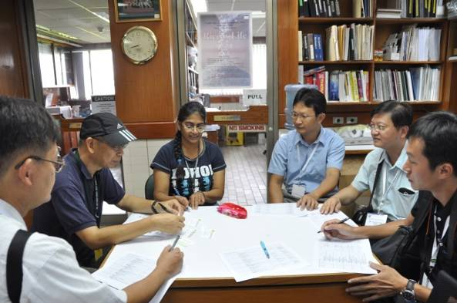 | 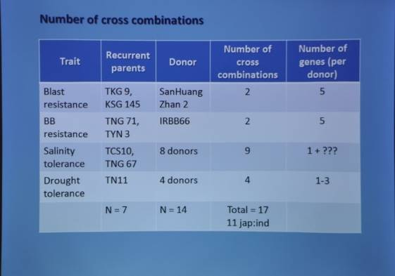
圖1. 我方研究人員與 Dr. Leung 討論研習議題。 | 圖2. IRRI 報告各項合作議題研究進度。
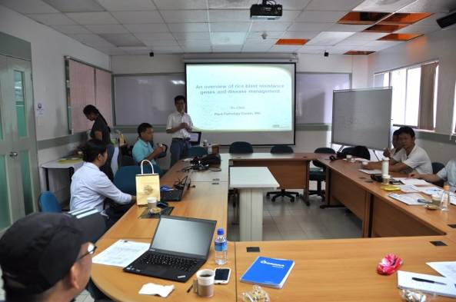 | 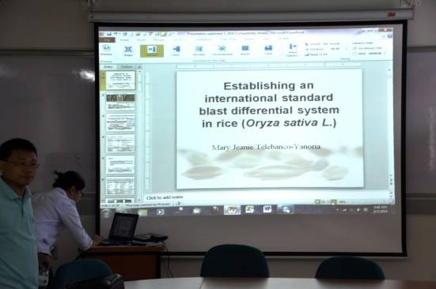
圖3. IRRI 周波博士介紹 Avr-gene 及R-gene 研究現況。 | 圖4. IRRI 日本學者介紹稻熱病判別系統發展現況。
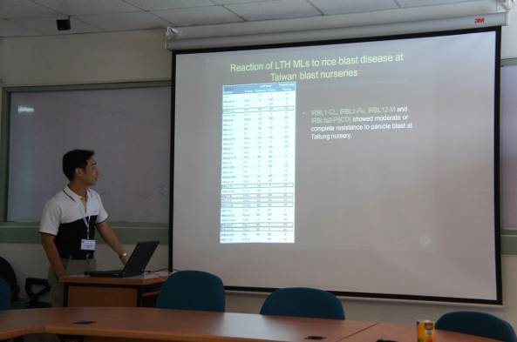
圖5. 台灣研究人員報告稻熱病合作項目研究進度。 | 圖6. 大陸學者介紹廣東葉稻熱病及穗稻熱病聯合檢測病圃。
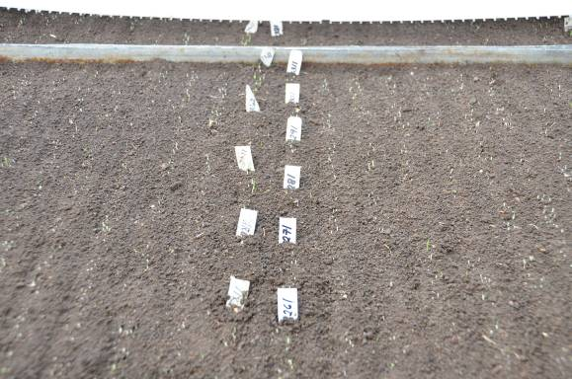 | 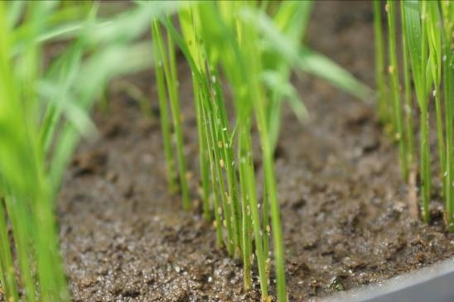
圖7、水稻生物性因子篩檢之育苗盤排列方式 | 圖8、褐飛蝨若蟲接種於檢測秧苗上之情形
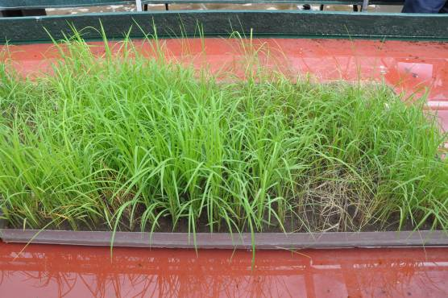 | 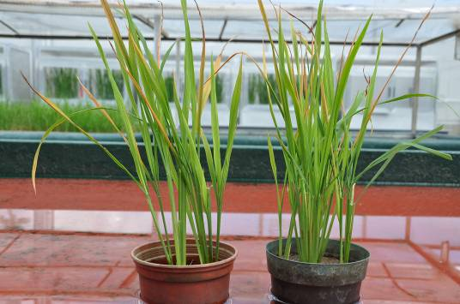
圖9、水稻品種對褐飛蝨抗性之檢定結果 | 圖10、水稻感染東格魯病毒之徵狀
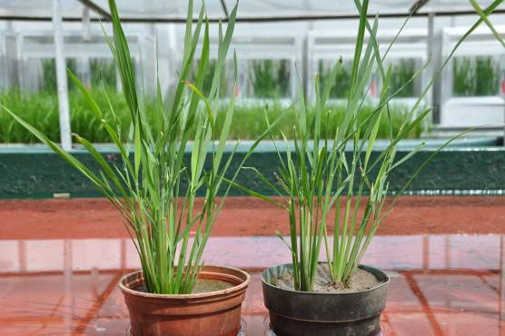 | 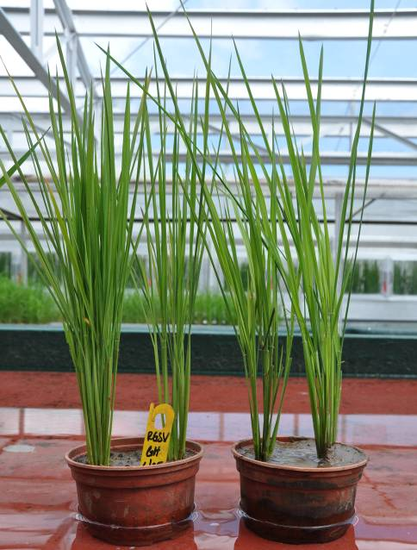
圖11、水稻感染皺縮矮化病毒之徵狀 | 圖12、水稻感染草狀矮化病毒之徵狀
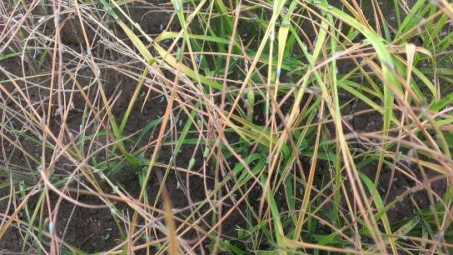 | 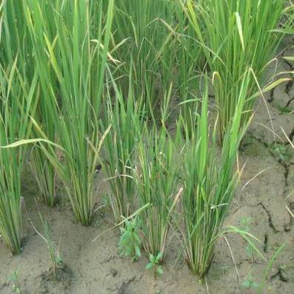
圖13、水稻品種對東格魯病毒抗性之檢定結果 | 圖14、水稻受到南方型水稻黑條矮化病感染之矮化及葉片呈現深綠色病徵 (由Dr. Choi 提供)
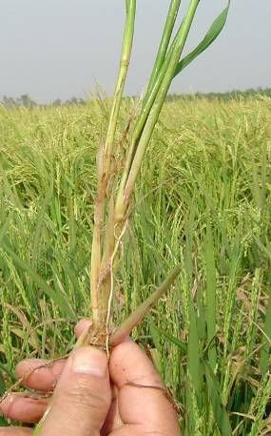 | 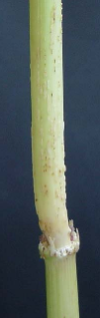
圖15、水稻受到南方型水稻黑條矮化病感染之莖節長出小根病徵 (由Dr. Choi 提供) | 圖16、水稻受到南方型水稻黑條矮化病感染之莖節出現蠟狀小突起病徵 (由Dr. Choi 提供)
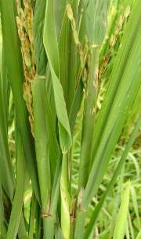 | 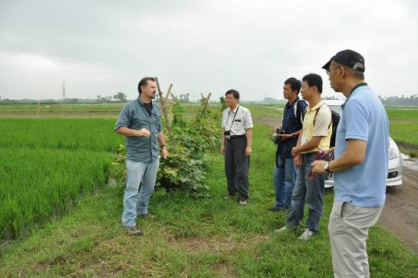
圖17、水稻受到南方型水稻黑條矮化病感染之劍葉出現捲曲及穗部褐化病徵 (由Dr. Choi 提供) | 圖18、至水稻田間實地討論生態工法之技術
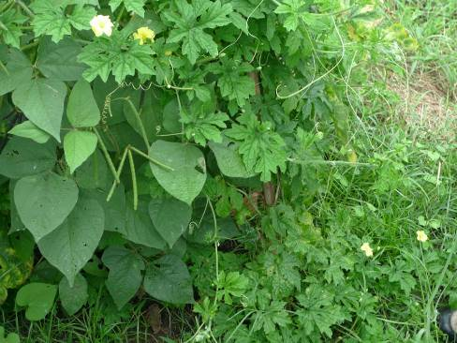 | 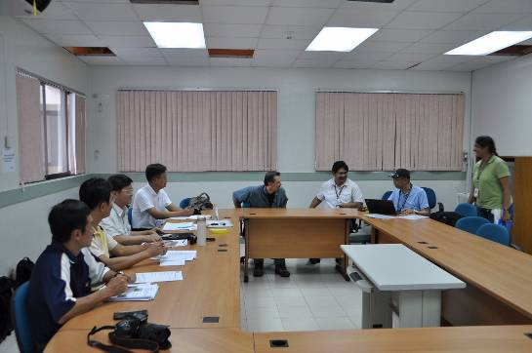
圖19、種植經濟作物於田埂上除可成為天敵棲所外亦可增加農友收益 | 圖20、與Dr. Finbarr Horgan 及Dr. Hei Leung熱烈討論國內以及菲律賓在水稻田生態工法之相關研究
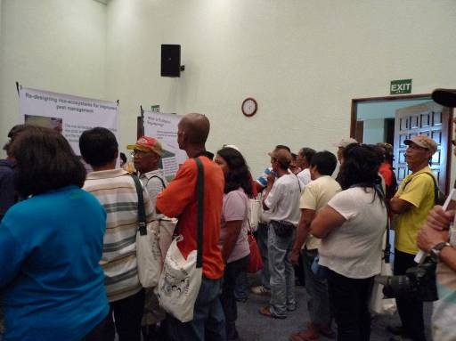 | 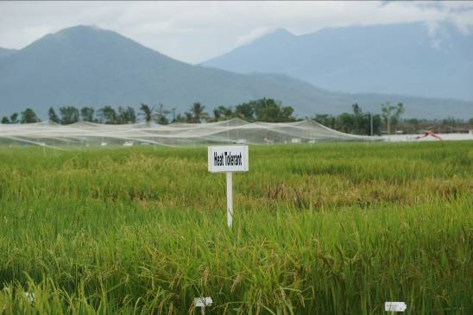
圖21、適逢生態工法推動的成果發表及農友經驗分享 | 圖22、水稻耐熱試驗田區
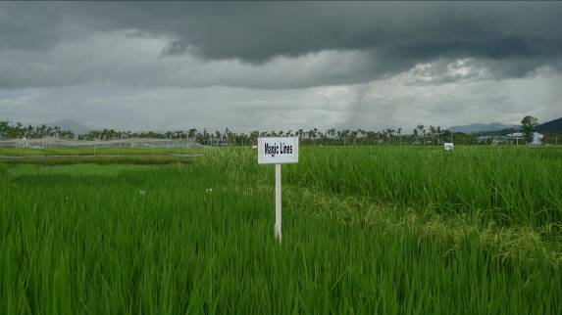 | 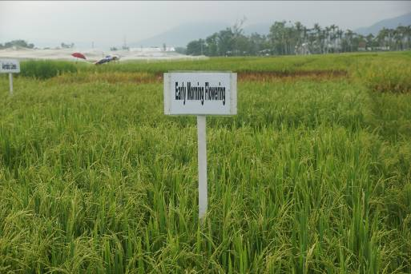
圖23、水稻MAGIC族群試驗田區 | 圖23、水稻早開花族群試驗田區
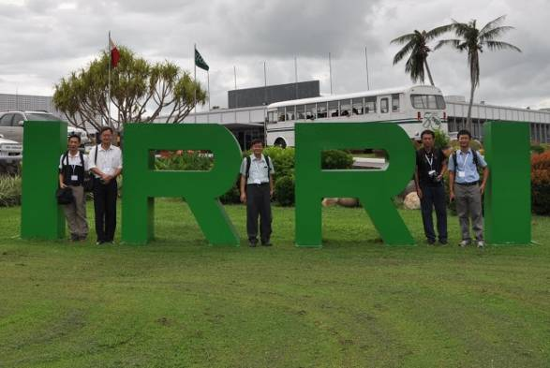
圖24. 2014年 IRRI 學術交流小組合照。

七、參考文獻
1.朱獻豐。2002。水稻稻瘟病菌研究進展。江西農業學報 14:51-55。
2.呂光洋、林思民、賴俊祥、莊國碩 2002 棲地破碎化、生態廊道及棲息地網研討會專刊 國立師範大學編印。
2.林立、楊大吉 2012 綠籬對於三種作物害蟲防治之研究 花蓮區農業改良場研究彙報 30: 33-41。
3.楊大吉、林立 2008 有機農業生態環境建構 東部有機樂活廊道研討會專刊 花蓮區農業改良場編印 p.75-85。
4.楊大吉、林立 2010 植物多樣性 (綠籬) 建構在有機農田害蟲生物防治之應用 農業生態系與生物多樣性研討會專刊 花蓮區農業改良場編印 p.87-96。
5.范美玲、蔡思聖、林泰佑、倪宇亭、黃 鵬、李光中 2013 不同農業操作對台灣東部水稻田無脊椎動物多樣性之影響 花蓮區農業改良場研究彙報31: 53-64。
6.梁曼玲。2005。水稻抗稻瘟病的遺傳與育種研究進展。中國農學通報21:341-345。
7.Atkins, J. G., Robert A. L., Adair C. R., K. Goto, T. Kozaka, R. Yanagida, M. Yamada, and S. Matsumoto. 1976. An international set of rice varieties for differentiating races of Piricularia oryzae. Phytopathology 57:297-301.
8.Costanza, R., R. d’Arge, R. de Groot, S. Farber,M. Grasso, B. Hannon, K. Limburg, S. Naeem, R. V., J. O’Neill, Paruelo, R. G. Raskin, P. Sutton, and M. van den Belt. 1997. The value of the world’s ecosystem services and natural capital. Nature 387: 253-260.
9.Fukuta, Y., E. Araki, M. J. T. Yanoria, T. Imbe, H. Tsunematsu, H. Kato, L. A. Ebron, D. Mercado-Escueta, and G. S. Khush. 2004. Development of differential varieties for blast resistance in IRRI-Japan collaborative research project. In Rice blast: interaction with rice and control, edited by S. Kawasaki: Kluwer Academic Publishers, Netherlands.
10.Gurr., G. M., J. Liu, D. M. Y. Catindig, J. A. Cheng, L. P. Lan, and K. L. Heong. 2011. Parasitoid of Asian rice planthopper (Hemiptera: Delphacidae) pests and prospects for enhancing biological control by ecological engineering. Ann. Appl. Biol. 158: 149-176.
11.Imbe, T., S. Oba, M. J. T. Yanoria, and H. Tsunematsu. 1997. A new gene for blast resistance in rice cultivar, IR24. Rice Genetic Newsletter 14:60-62.
12.Kobayashi, N., M. J. T. Yanoria, H. Tsunematsu, H. Kato, T. Imbe, and Y. Fukuta. 2007. Development of new sets of international standard differential varieties for blast resistance in rice (Oryza sativa L.). Japan Agricultural Research Quarterly 41:31-37.
13.Kopta T., R. Pokluda, and V. Psota. 2012. Attractiveness of flowering plants for natural enemies. Hort. Sci. 39: 89-96.
14.Marino, P. C. and D. A. Landis. 1996. Effect of landscape structure on parasitoid diversity and parasitism in agroecosystems. Ecol. Appl. 6: 276-284.
15.Moffat, A. S. 1994. Mapping the sequence of disease resistance. Science 265:1804-1804.
16.Ponti, L., C. Ricci, F. Veronesi and R. Torricelli. 2005. Natural hedges as an element of functional biodiversity in agroecosystems: the case of a Central Italy vineyard. Insectology 58: 19-23.
17.Simon, S., J.C. Bouvier, J.F. Debras, and B. Sauphanor. 2010. Biodiversity and pest management in orchard systems. A review Agron. Sustain. Dev. 30: 139-152.
18.Telebanco-Yanoria, M. J., T. Imbe, H. Kato, H. Tsunematsu, L. A. Ebron, C. M. V. Cruz, N. Kobayashi, and Y. Fukuta. 2008. A set of standard differential blast isolates (Magnaporthe grisea (Hebert) Barr.) from the Philippines for rice (Oryza sativa L.) resistance. Japan Agricultural Research Quarterly 42:23-34.
19.Telebanco-Yanoria, Mary Jeanie, Yohei Koide, Yoshimichi Fukuta, Tokio Imbe, Hiroshi Kato, Hiroshi Tsunematsu, and Nobuya Kobayashi. 2010. Development of near-isogenic lines of Japonica-type rice variety Lijiangxintuanheigu as differentials for blast resistance. Breeding Sci. 60:629-638.
20.Tsunematsu, H., J. T. Y. Yanofia, and L. A. Ebron. 2000. Development of onogenic lines Of rice for blast resistance. Breeding Sci. 50:229-234.
21.Wana, N.F., X.Y. Jia, X.J. Gua, J.X. Jianga, J.H. Wub, and B. Lib. 2014. Ecological engineering of ground cover vegetation promotes biocontrol services in peach orchards. Ecol. Eng. 64: 62-65.
22.Wratten, S., L. Berndt, G. Gurr, J. Tylianakis, P. Fernando, and R. Didham. 2002. Adding floral diversity to enhance parasitoid fitness and efficacy. International 1st symposium on biological control of arthropods. 211-214.
23.Yamada, Masao, Shigehisa Kiyosawa, Tomio Yamaguchi, Tetsuya Hirano, Takashi Kobayashi, Kinya Kashibuchi, and Shinji Watanabe. 1976. Proposal of a new method for differentiating races of Pyricularia oryzae Cavara in Japan. Annals of the Phytopathological Society of Japan 42:216-219.

